# 고통의 문제

> 2019년8월6일, 서진택

## *선수조건

### **본질적인 불가능

Q) 고통은 본질적인가?

예)음영 없는 빛

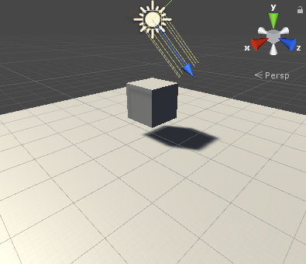

[Fig] Light, Shade and Shadow

유니티 Lighting 데모

예) 손가락의 감각

손가락의 감각은 사랑하는 사람을 만지는데도, 칼에 베이는데도 사용됨.

### **시간 차원

(요 8:58, 개정) 『예수께서 이르시되 진실로 진실로 너희에게 이르노니 아브라함이 나기 전부터 내가 있느니라 하시니』

하나님께 우주의 역사는 영원한 현재

하나님은 미래를 알고 계신 것이 아니라, 미래를 보고 있음

🡪 이미 일어나고 있는 일

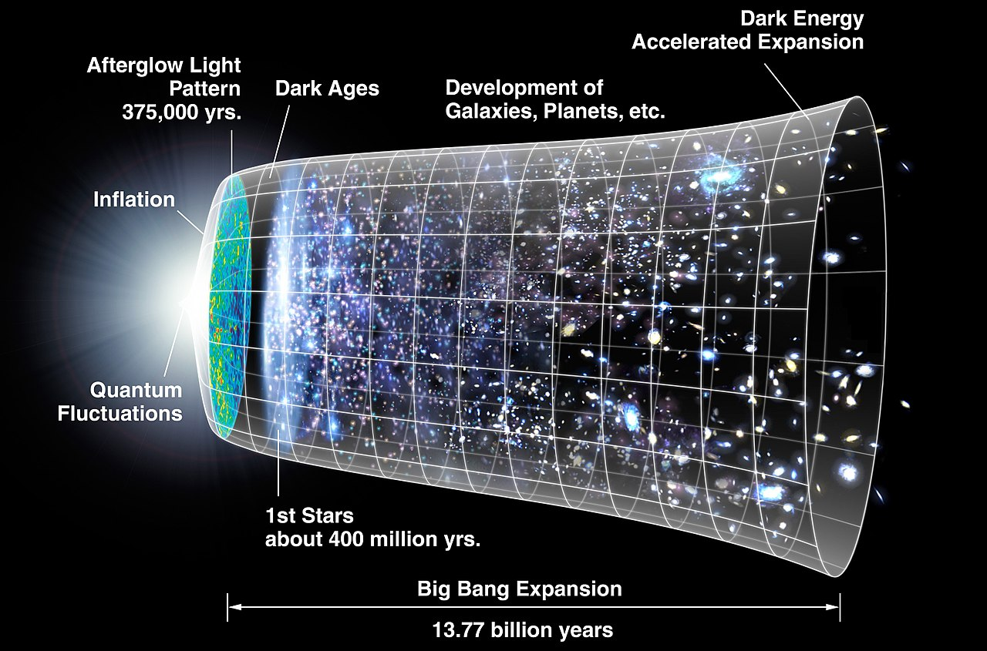

[Fig] Timeline of the Universe

Timeline of the [metric expansion of space](https://en.wikipedia.org/wiki/Expansion_of_the_universe), where space, including [hypothetical](https://en.wikipedia.org/wiki/Hypothesis) non-observable portions of the universe, is represented at each time by the circular sections. On the left, the dramatic expansion occurs in the [inflationary epoch](https://en.wikipedia.org/wiki/Inflationary_epoch); and at the center, the expansion [accelerates](https://en.wikipedia.org/wiki/Accelerating_expansion_of_the_universe) (artist's concept; not to scale).

## *고통이 존재하는 이유

예) 고통없는 세상

🡪 손 자르기 놀이, 자살 놀이

### **고통이 없다면

예) 나병과 암

**나병**(癩病, Leprosy 레프러시[ˈlɛprəsi][[*](https://ko.wikipedia.org/wiki/%EC%9C%84%ED%82%A4%EB%B0%B1%EA%B3%BC:%EC%98%81%EC%96%B4%EC%9D%98_%ED%95%9C%EA%B8%80_%ED%91%9C%EA%B8%B0)])[[1]](https://ko.wikipedia.org/wiki/%EB%82%98%EB%B3%91#cite_note-1) 또는 **한센병**(Hansen's disease; HD)은 [미코박테리아](https://ko.wikipedia.org/wiki/%EB%AF%B8%EC%BD%94%EB%B0%95%ED%85%8C%EB%A6%AC%EC%95%84)의 일종인 [나균](https://ko.wikipedia.org/wiki/%EB%82%98%EA%B7%A0)(*Mycobacterium leprae*)과[[2]](https://ko.wikipedia.org/wiki/%EB%82%98%EB%B3%91#cite_note-WHO2014-2) [나종균](https://ko.wikipedia.org/wiki/%EB%82%98%EC%A2%85%EA%B7%A0)(*Mycobacterium lepromatosis*)에 의해 발생하는 [만성](https://ko.wikipedia.org/wiki/%EB%A7%8C%EC%84%B1) 감염병이다.[[3]](https://ko.wikipedia.org/wiki/%EB%82%98%EB%B3%91#cite_note-New2008-3) 처음 감염되었을 때는 아무 증상이 없고, 이 잠복기는 짧으면 5년, 길면 20년 가량 지속된다.[[2]](https://ko.wikipedia.org/wiki/%EB%82%98%EB%B3%91#cite_note-WHO2014-2) 증상이 발현하면 [신경계](https://ko.wikipedia.org/wiki/%EC%8B%A0%EA%B2%BD%EA%B3%84), [기도](https://ko.wikipedia.org/wiki/%EA%B8%B0%EB%8F%84_(%EC%9D%98%ED%95%99)), 피부, [눈](https://ko.wikipedia.org/wiki/%EB%88%88_(%EC%9D%B8%EC%B2%B4))에 [육아종](https://ko.wikipedia.org/wiki/%EC%9C%A1%EC%95%84%EC%A2%85)이 발생한다.[[2]](https://ko.wikipedia.org/wiki/%EB%82%98%EB%B3%91#cite_note-WHO2014-2) 이렇게 되면 통각 능력을 상실하고, 그 결과 자신도 모르는 사이 신체 말단의 부상 또는 감염이 반복되어 썩어 문드러지거나 떨어져 나가서 해당 부위를 상실하게 된다.[[4]](https://ko.wikipedia.org/wiki/%EB%82%98%EB%B3%91#cite_note-Aka2012-4) 체력의 약화와 시력의 악화 또한 나타난다.[[4]](https://ko.wikipedia.org/wiki/%EB%82%98%EB%B3%91#cite_note-Aka2012-4)

암(Cancer)은 초기에 발견하면 비교적 쉽게 치료가 가능하다. 초기 발견이 어려운 이유는 아픔이 없기 때문이다.

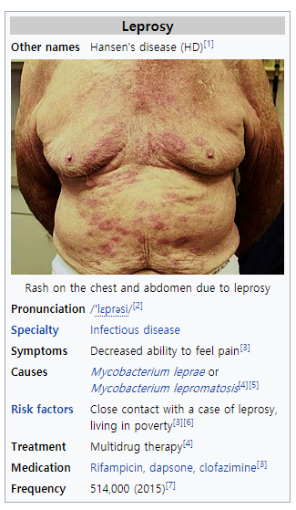

[Fig] 나병환자 사진

## *고통에 개입하지 않는 하나님?

### **이신론(deism)

**이신론**(deism) 또는 **자연신론**(自然神論): 세계를 창조한 하나의 신을 인정하되, 그 신은 세계와 별도로 존재하며 세상을 창조한 뒤에는 세상, 물리법칙을 바꾸거나 인간에게 접촉하는 인격적 주재자로 보지 않음. 그에 따라 계시, 기적등이 없다고 보는 종교관.

**Deism** ([/ˈdiːɪzəm/](https://en.wikipedia.org/wiki/Help:IPA/English); derived from [Latin](https://en.wikipedia.org/wiki/Latin) "[deus](https://en.wikipedia.org/wiki/Deus" \o "Deus)" meaning "[god](https://en.wikipedia.org/wiki/God)") is the philosophical belief which posits that although [God](https://en.wikipedia.org/wiki/God) exists as the uncaused First Cause – ultimately responsible for the creation of the universe – God does not interact directly with that subsequently created world. Equivalently, deism can also be defined as the view which asserts God's existence as the cause of all things, and admits its perfection (and usually the existence of [natural law](https://en.wikipedia.org/wiki/Natural_law) and [Providence](https://en.wikipedia.org/wiki/Divine_providence)) but rejects divine revelation or direct intervention of God in the universe by [miracles](https://en.wikipedia.org/wiki/Miracle).

🡪 이신론을 받아들이면, 기도가 필요 없어짐

### >행복과 고통의 벤 다이어그램

왜 고통에만 개입해야 하는가?

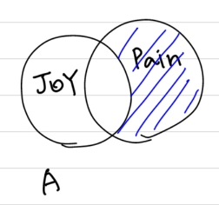

누구에게 고통이고, 누구에게 기쁨인가?

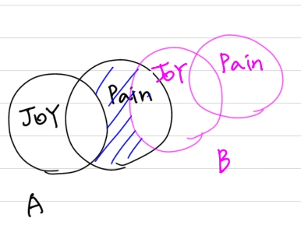

### **공의와 사랑.

*14. 말씀이 육신이 되어 우리 가운데 거하시매 우리가 그의 영광을 보니 아버지의 독생자의 영광이요 은혜와 진리가 충만하더라(요한복음 1장 14절)

고통스럽더라도 정의를 실행해야 하는 경우.

예) 사형수의 어머니

## *하나님은 우리가 고통 받을 때, 무엇을 하시나?

### **영원한 현재

하나님은 미래를 알고 계신 것이 아니라, 미래를 보고 있음

🡪 이미 일어나고 있는 일

### **공의와 은혜를 지키는 유일한 방법

함께 아파하심

(막 15:34, 개정) 『제구시에 예수께서 크게 소리 지르시되 엘리 엘리 라마 사박다니 하시니 이를 번역하면 나의 하나님, 나의 하나님 어찌하여 나를 버리셨나이까 하는 뜻이라』



[Fig] Jesus on the Cross

## *우리는 행복해지기 때문에 하나님을 믿는가?

### **욥

예) 욥이 하나님을 믿는 것은 하나님께서 잘 챙겨주기 때문에 아닙니까?

9. 사탄이 여호와께 대답하여 이르되 욥이 어찌 까닭 없이 하나님을 경외하리이까

10. 주께서 그와 그의 집과 그의 모든 소유물을 울타리로 두르심 때문이 아니니이까 주께서 그의 손으로 하는 바를 복되게 하사 그의 소유물이 땅에 넘치게 하셨음이니이다

11. 이제 주의 손을 펴서 그의 모든 소유물을 치소서 그리하시면 틀림없이 주를 향하여 욕하지 않겠나이까(욥기 1장 9-11절)

### **나는 나의 믿음을 모름

아브라함에게 내려진 시험

*12. 사자가 이르시되 그 아이에게 네 손을 대지 말라 그에게 아무 일도 하지 말라 네가 네 아들 네 독자까지도 내게 아끼지 아니하였으니 내가 이제야 네가 하나님을 경외하는 줄을 아노라(창세기 22장 12절)

하나님께서 모르셨을까? No! 하나님은 보고 계심

아브라함이 모르고 있음(자신은 안다고 생각하지만)

### **고통은 죄인과 의인을 드러나게 함.

고통과 시험은 자신을 알게 하며, 죄인과 의인을 드러나게 함.

예) 순교자 서정환 목사

총독부의 반응

- 1930년대 일본제국은 중국침략을 계획하면서 점차 무력 정책으로 변하였다

- 일본 천황 신격화와 강제신사참배는 조선을 정신적으로 지배함으로써 효율적인 식민통치와 전시체제의 구축을 노린것이다

- 이 과정에서 그들은 많은 예수교도를 체포했다 “피포한 예수교도의 총수가 약 4천인데 평양에서 피포한 예수교도가 약 1천이오 그 가운데 교회령수로 피포 한 자난(자는)350이라 하며 그 고난 받난 참상은 너무 참혹하야(해서) 붓으로 다 기록 할 수 업난(없는)것이다 어젯든 이번 내디(조선) 예수교도가 왜적의 핍박을 받난 것은 3.1운동 이후에 두 번째 있는 일이다.”

- 전국산하경찰서

-- 1940년 9월 4000명 체포

- 평양경찰서,

-- 1942년 4천명 중 68명은 고등법원검사국사상부 에 송치

-- 고등법원검사국사상부, 1942년 5월 이기선등 35명 기소

-- 평양지방법원, 1945년 5월 18일 이기선 서정환등 21명 예심종결 (사형선고)

- 註3신한민보사설 1940.12.19 3면 1단

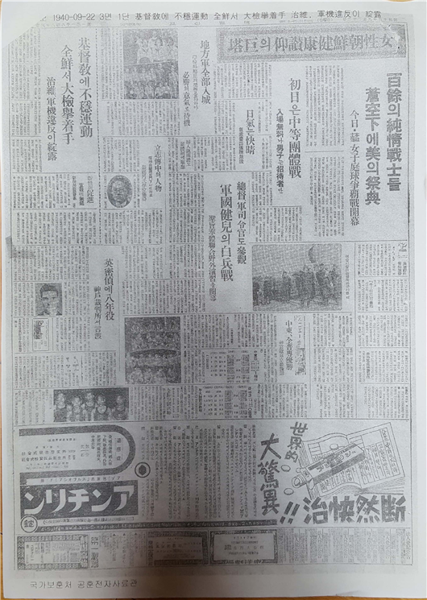

[Fig] 매일신보 1940년9월22일

### **고통의 유일한 생존자라면?

비행기 사고의 유일한 생존자

하나님께서 유일하게 은혜를 베풀어 주신 것? 🡪 가능한 모든 경우(Random, 은혜)

예) 혼자만 지옥에 가는 상황이라 살려준 거라면?

예) 예수님을 살리려 했던 사탄

(마 27:19, 개정) 『총독이 재판석에 앉았을 때에 그의 아내가 사람을 보내어 이르되 저 옳은 사람에게 아무 상관도 하지 마옵소서 오늘 꿈에 내가 그 사람으로 인하여 애를 많이 태웠나이다 하더라』

### **영원한 고통이 있을까?

용서 받을 필요가 없다고 느끼는 사람에게 용서가 동작할 수 없음

죄악을 덮고 넘어가는 것은 용서가 아님. 온전한 용서가 되려면 대가 지불이 필요함

구속

지옥

(막 9:48, 개정) 『거기에서는 구더기도 죽지 않고 불도 꺼지지 아니하느니라』

## References

[1] 나병 환자 사진, <https://en.wikipedia.org/wiki/Leprosy>

[2] C.S. Lewis, "The Problem of Pain, 고통의 문제", 2005, 홍성사

[3] 필립 얀시, "Where is God When It Hurts?, 내가 고통 당할 때 하나님은 어디 계십니까?", 2002, 생명의 말씀사

@